**TRƯỜNG ĐẠI HỌC TÂY ĐÔ**

**KHOA KỸ THUẬT - CÔNG NGHỆ**

# BÁO CÁO HỌC PHẦN

**PHÂN TÍCH THIẾT KẾ HỆ THỐNG THÔNG TIN**

**LỚP: CNTT17B**

|  |  |
| --- | --- |
| GIẢNG VIÊN GIẢNG DẠY | SINH VIÊN THỰC HIỆN |
| ThS. Đặng Thị Dung | Nguyễn Huy Phong (227060098)  Nguyễn Thế Sang (227060122)  Nguyễn Bảo Khang (227060087) |

**Cần Thơ, 11/2024**

# MỤC LỤC

BÁO CÁO HỌC PHẦN 1

MỤC LỤC 2

DANH MỤC NHỮNG TỪ VIẾT TẮT 5

TÓM TẮT ĐỀ TÀI 6

PHẦN 1. PHÂN TÍCH VÀ THIẾT KẾ HỆ THỐNG 7

*1.1.* SƠ ĐỒ CHỨC NĂNG HỆ THỐNG 7

Hình 1.1. Sơ đồ chức năng hệ thống 7

*1.2.* CÁC THỰC THỂ TRONG HỆ THỐNG 8

1.2.1. Thực thể khách hàng 8

1.2.2. Thực thể quản lý 8

1.2.3. Thực thể nhân viên 8

1.2.4. Thực thể dịch vụ 8

1.2.5. Thực thể chức vụ 8

1.2.6. Thực thể phiếu đăng ký 8

1.2.7. Thực thể phiếu thanh toán 8

1.2.8. Thực thể hóa đơn 8

1.2.9. Thực thể phòng 8

1.2.10. Thực thể loại phòng 8

1.2.11. Thực thể kiểu phòng 8

1.2.12. Thực thể giá phòng 8

PHẦN 2. MÔ HÌNH HỆ THỐNG 9

*2.1.* MÔ HÌNH MCD 9

*2.2.* *MÔ HÌNH MLD* 10

2.2.1. Khách hàng 10

2.2.2. Nhân viên 10

2.2.3. Quản lý 10

2.2.4. Dịch vụ 10

2.2.5. Chức vụ 10

2.2.6. Phiếu đăng ký 10

2.2.7. Phiếu thanh toán 10

2.2.8. Hóa đơn 10

2.2.9. Phòng 10

2.2.10. Loại phòng 10

2.2.11. Kiểu phòng 10

2.2.12. Giá phòng 10

*2.3.* RÀNG BUỘC THAM CHIẾU 11

2.3.1. Khách hàng 11

2.3.2. Dịch vụ 11

2.3.3. Nhân viên 11

2.3.4. Chức vụ 11

2.3.5. Quản lý 11

2.3.6. Phiếu đăng ký 11

2.3.7. Phiếu thanh toán 11

2.3.8. Giá phòng 11

2.3.9. Phòng 11

2.3.10. Kiểu phòng 11

2.3.11. Loại phòng 11

*2.4.* MÔ HÌNH USE CASE 12

2.4.1. Use Case tổng quát quản lý 13

2.4.2. Use Case tổng quát nhân viên 14

2.4.3. Use Case tổng quát khách hàng 15

# DANH MỤC NHỮNG TỪ VIẾT TẮT

|  |  |  |
| --- | --- | --- |
| **STT** | **CHỮ VIẾT TẮT** | **CHỮ VIẾT ĐẦY ĐỦ** |
| 1 | API | Application Programming Interface |
| 2 | CSDL | Cơ sở dữ liệu |
| 3 | CSS | Cascading Style Sheets |
| 4 | DOM | Document Object Model |
| 5 | FK | Foreign Key |
| 6 | GUI | Graphical User Interface |
| 7 | HTML | HyperText Markup Language |
| 8 | HTTP | Hypertext Transfer Protocol |
| 9 | JS | Javascript |
| 10 | MVC | Model-View-Controller |
| 11 | MySQL | My Structured Query Language |
| 12 | NPM | Node Package Manager |
| 13 | OOP | Object-Oriented Programming |
| 14 | ORM | Object-Relational Mapping |
| 15 | PDO | PHP Data Objects |
| 16 | PHP | Hypertext Preprocessor |
| 17 | PK | Primary Key |
| 18 | UI | User Interface |
| 19 | URL | Uniform Resource Locator |
| 20 | UX | User Experience |
| 21 | XML | Extensible Markup Language |

# TÓM TẮT ĐỀ TÀI

Yêu cầu xây dựng một hệ thống quản lý khách sạn Khách sạn khảo sát là một khách sạn Wink Hotel, đặt tại Cần thơ. Quy mô khách sạn hiện nay có hơn 200 phòng ngủ và được chia làm 3 kiểu phòng gồm

* Hạng phòng tiêu chuẩn (Deluxe, Primer)
* Hạng phòng gia đình (Family suite)
* Hạng phòng cao cấp (Suite city view, Suite river view)

Tất cả phòng được trang bị, tùy thuộc vào loại phòng các thiết bị như: máy điều hòa, smart tv, bàn làm việc, tủ lảnh, điện thoại, internet……Ngoài ra còn có các dịch vụ như: giặt ủi, thuê xe. Nhân viên của khách sạn dùng phần mềm Opera Could để quản lý việc đặt phòng, đăng ký, trả phòng của khách hàng

* Quản lý: có nhiệm vụ điều hành và quản lý những nhân viên, có quyền truy cập xâu về giá phòng và điều chỉnh phòng
* Lễ tân: có nhiệm vụ hoàn thành công việc đăng ký giao phòng cho khách và nhận lại phòng, lập phiếu thanh toán và thu tiền của khách, nhận những yêu cầu của khách, giới thiệu và giải đáp những thắc mắc của khách, đầu mỗi ngày gủi một list sắp xếp phòng đặt trước cho bộ phần buồng phòng, báo cáo cho bộ phận buồng phòng khi có thê và trả phòng
* Bộ phần buồng phòng: kiểm tra các phòng, chịu trách nhiệm chuẩn bị phòng và dọn dẹp phòng, thông báo cho lễ tân về tình trạng phòng để bán
* Bộ kế toán: tổ chức hoạch toán cho khách sạn, lập kế hoạch chi tiêu của khách sạn, thống kê doanh thu

Hiện tại khách sạn đang cần một hệ thống quản lý của riêng mình không còn sử dụng hệ thống bên nhà cung cấp khác

# PHÂN TÍCH VÀ THIẾT KẾ HỆ THỐNG

## SƠ ĐỒ CHỨC NĂNG HỆ THỐNG

Dưới đây là sơ đồ chức năng, mô tả toàn bộ chức năng của hệ thống của người dùng và cả người quản trị viên hệ thống

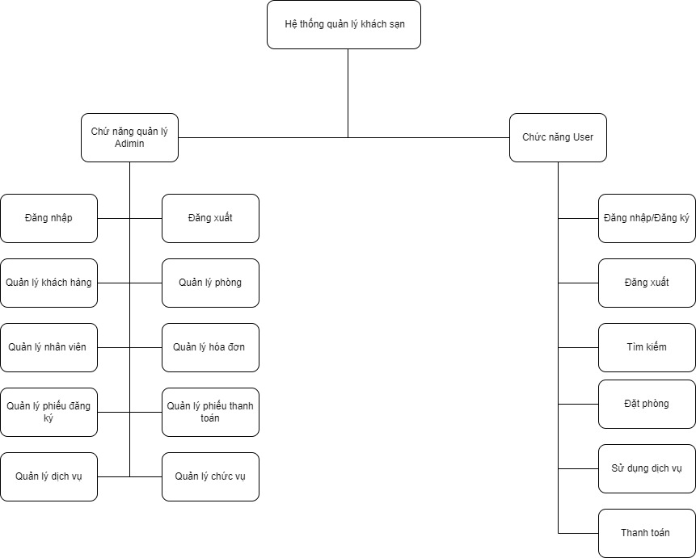

## Hình 1.1. Sơ đồ chức năng hệ thống

## CÁC THỰC THỂ TRONG HỆ THỐNG

### Thực thể khách hàng

**Khách hàng:** là người có nhu cầu thuê phòng, sử dụng dịch vụ của khách sạn

### Thực thể quản lý

**Quản lý:** nắm các thông tin tình hình khách sạn, điều phối hoạt động và quản lý nhân viên, tùy chỉnh thông tin về phòng và các mức giá phòng

### Thực thể nhân viên

**Nhân viên:** nhân viên làm việc trong khách sạn phụ trách việc lập phiếu đăng ký, phiếu thanh toán, hóa đơn cho khách hàng, ngoài ra còn cập nhật trạng thái phòng

### Thực thể dịch vụ

**Dịch vụ:** khách sạn có bao gồm nhiều dịch vụ khác nhau đi kèm khi khách hàng có nhu cầu sử dụng

### Thực thể chức vụ

**Chức vụ:** mỗi nhân viên có vai trò và chức vụ khác nhau trong khách

### Thực thể phiếu đăng ký

**Phiếu đăng ký:** ghi nhận thông tin về khách hàng, ngày đăng ký, loại phòng

### Thực thể phiếu thanh toán

**Phiếu thanh toán:** ghi nhận thông tin phòng đã đăng ký của khách hàng, số tiền cần thanh toán, số tiền giảm (nếu có)

### Thực thể hóa đơn

**Hóa đơn:** ghi nhận thông tin khách hàng và số tiền đã thanh toán

### Thực thể phòng

**Phòng:** quản lý thông tin phòng và tình trạng phòng

### Thực thể loại phòng

**Loại phòng:** quản lý thông tin loại phòng của khách sạn

### Thực thể kiểu phòng

**Kiểu phòng:** quản lý thông tin kiểu phòng của khách sạn

### Thực thể giá phòng

**Giá phòng:** quản lý thông tin về giá phòng của khách sạn

### 

# MÔ HÌNH HỆ THỐNG

## MÔ HÌNH MCD



Hình 2.1. Mô hình MCD

## *MÔ HÌNH MLD*

### Khách hàng

**Khách hàng:** Mã khách hàng (PK), họ và tên, giới tính, ngày sinh, CCCD, SDT, địa chỉ, quốc tịch, Mã phiếu đăng ký (FK), Mã hóa đơn (FK).

### Nhân viên

**Nhân viên:** Mã nhân viên (PK), họ và tên, giới tính, ngày sinh, SDT, địa chỉ, Mã chức vụ (FK), Mã quản lý (FK), Mã hóa đơn (FK), Mã phiếu thanh toán (FK), Mã phiếu đăng ký (FK).

### Quản lý

**Quản lý:** Mã quản lý (PK), họ và tên, ngày sinh, giới tính, SDT, địa chỉ, Mã nhân viên (FK).

### Dịch vụ

**Dịch vụ:** Mã dịch vụ (PK), tên dịch vụ, giá dịch vụ, Mã phiếu đăng ký (FK).

### Chức vụ

Chức vụ: Mã Chức vụ (PK), tên chức vụ, Mã nhân viên (FK).

### Phiếu đăng ký

**Phiếu đăng ký:** Mã phiếu đăng ký (PK), ngày đến, giờ đến, ngày đi, giờ đi, số phòng, Mã nhân viên (FK), Mã khách hàng (FK), Mã phòng (FK), Mã dịch vụ (FK), Mã phiếu thanh toán (FK).

### Phiếu thanh toán

**Phiếu thanh toàn:** Mã phiếu thanh toán (PK), số ngày, số tiền phải trả, Mã nhân viên (FK), Mã phiếu đăng ký (FK), Mã hóa đơn (FK).

### Hóa đơn

**Hóa đơn:** Mã hóa đơn (PK), ngày thanh toán, số tiền đã thanh toán, Mã phiếu thanh toán (FK), Mã khách hàng (FK), Mã nhân viên (FK).

### Phòng

**Phòng:** Mã phòng (PK), tên phòng, tình trạng, Mã kiểu phòng (FK), Mã loại phòng (FK), Mã giá phòng, Mã phiếu đăng ký (FK).

### Loại phòng

**Loại phòng:** Mã loại phòng (PK), tên loại phòng

### Kiểu phòng

**Kiểu phòng:** Mã kiểu phòng (PK), tên kiểu phòng

### Giá phòng

**Giá phòng:** Mã giá phòng (PK), giá phòng

## RÀNG BUỘC THAM CHIẾU

### Khách hàng

Phiếu đăng ký (Mã khách hàng) → Khách hàng (Mã phiếu đăng ký)

Hoá đơn (Mã khách hàng) → Khách hàng (Mã khách hàng)

### Dịch vụ

Phiếu đăng ký (Mã dịch vụ) → Dịch vụ (Mã dịch vụ)

### Nhân viên

Phiếu đăng ký (Mã nhân viên) → Nhân viên (Mã nhân viên)

Phiếu thanh toán (Mã nhân viên) → Nhân viên (Mã nhân viên)

Hóa đơn (Mã nhân viên) → Nhân viên (Mã nhân viên)

### Chức vụ

Nhân viên (Mã chức vụ) → Chức vụ (Mã chức vụ)

### Quản lý

Nhân viên (Mã quản lý) → Quản lý (Mã quản lý)

### Phiếu đăng ký

Phiếu thanh toán (Mã phiếu đăng ký) → Phiếu đăng ký (Mã phiếu đăng ký)

### Phiếu thanh toán

Hóa đơn (Mã phiếu thanh toán) → Phiếu thanh toán (Mã phiếu thanh toán)

### Giá phòng

Phòng (Mã giá phòng) → Giá phòng (Mã giá phòng)

### Phòng

Phiếu đăng ký (Mã phòng) → Phòng (Mã phòng)

### Kiểu phòng

Phòng (Mã kiểu phòng) → Kiểu phòng (Mã kiểu phòng)

### Loại phòng

Phòng (Mã loại phòng) → Loại phòng (Mã loại phòng)

## MÔ HÌNH USE CASE

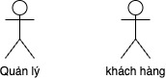

*Hình 2.4. Các tác nhân của hệ thống*

**Quản Lý:** đăng nhập vàp hệ thốnglà người có nhiệm vụ điều hành và quản lý những nhân viên, quản lý khách hàng quản lý phòng, quản lý phiếu đăng ký, quản lý phiếu thanh toán, quản lý hóa đơn, quản lý dịch vụ, quản lý chức vụ

**Khách hàng:** Là người dùng (người thuê phòng), thực hiện tìm kiếm các tiêu chí phòng phù hợp, xem chi tiết phòng và các dịch vụ đi kèm của khách sạn và đặt phòng

### Use Case tổng quát quản lý

Hình 2.4.1. Use case tổng quát quản lý

**Use case quản lý:** Mô hình này mô tả tổng quát về các chức năng của quản lý khách sạn

**Quản lý khách hàng:** Quản lý thông tin về khách hàng thêm xóa, sửa thông tin khách hàng

**Quản lý nhân viên:** Quản lý thông tin về các nhân viên đang làm việc tại khách sạn, thay đổi thông tin xóa, thêm, sửa

**Quản lý chức vụ:** Quản lý và phân bô các chức vụ của những nhân viên trong khách sạn

**Quản lý phòng:** Quản lý về các loại phòng kiểu phòng cập nhật tình trạng phòng, thay đổi xóa, thêm, sửa các phòng

**Quản lý phiếu đăng ký:** Quản lý thông tin các phiếu đăng ký của khách hàng

**Quản lý phiếu thanh toán:** Quản lý thông tin các phiếu thanh toán của khách hàng

**Quản lý hóa đơn:** Quản lý thông tin hóa đon của khách hàng có thể truy cập xâu để chỉnh sửa

**Quản lý dịch vụ:** Quản lý về các mục dịch vụ hiện có trong khách sạn có thể thêm, xóa, sửa các thông tin về dịch vụ

### Use Case tổng quát khách hàng

Hình 2.4.3. Use case tổng quát khách hàng

**Use case khách hàng:** Mô hình này mô tả các chức năng của khách hàng khi sử dụng hệ thống

**Đăng ký:** Khách hàng đăng ký tài khoản trên hệ thống của khách sạn

**Đăng nhập:** Khách hàng đăng nhập vào hệ thống đặt phòng của khách sạn

**Tìm kiếm:** Tìm kiếm các loại phòng kiểu phòng phù hợp với nhu cầu khách hàng

**Đặt phòng:** Sau khi khách hàng tìm kiếm được phòng phụ hợp với nhu cầu sẽ tiến hành đặt phòng bằng hệ thống của khách sạn

**Sử dụng dịch vụ:** Khách hàng có nhu cầu sử dụng thêm dịch vụ như giặt ỉu, ăn sáng ăn tối tại khách sạn

**Thanh toán:** Khách hàng tiến hành thanh toán các loại phòng kiểu phòng đã chọn và sử dụng các dịch vụ (nếu có)